Рабочий лист ученика 9 класса ______________________________
_________________________________________________________
^{(место для записи темы урока)}

Блок 1. Справочно-аналитический

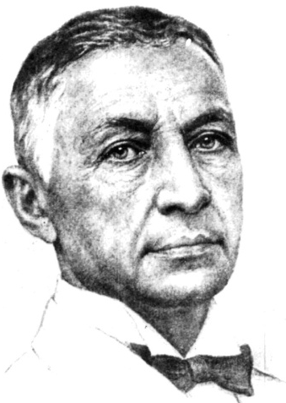
Расшифровка речи Бунина с видеозаписи:
Я очень счастлив лично за себя и за русскую литературу. Я надеюсь лично приехать в Стокгольм, чтобы получить Нобелевскую премию и поблагодарить Шведскую академию за высокую награду, которой оценено дело всей моей жизни.

Выдержка из постановления Нобелевского комитета:


______________________________________________________________________________________________________________________________________________________________________________________________________________________________________________________________________________________________________

Блок 2. Работа с текстом

А) Заглавие
_________________________________________________________________________________________________________________________________________________________________________________________________________________________________________________________________________________________________________________

Б) Схема

Нобелевскую премию Ивану Бунину — первому лауреату из русских писателей — присудили в 1933 году с формулировкой «за строгое мастерство, с которым он развивает традиции русской классической прозы».

___________________________________________________________________________________________________________________________________________________________________________________________________________________________________________________________________________________________________________________________________________________________________________________________________________________________________________

В) Таблица
Время года | Время суток | Глобальное время (прошлое, настоящее, будущее) | Что должно быть здесь?

_________________________________________________________________________________________________________________________________________________________________________________________________________________________________________________________________________________________________________________

Блок 3. Обобщение работы
________________________________________________________________________________________________________________________________________________________________________________________________________________________________________________________________________________________________________________________________________________________________________________________________________

Блок 4. Домашнее задание
Выберите одно из домашних заданий на сайте учителя, (используя ссылку или QR-код)
Инструкция к домашнему заданию:
- Перейдите по ссылке и скачайте документ.
- Выберите одно из трех предложенных заданий и выполните его внутри документа.
- Переименуйте документ. В качестве нового имени используйте свою фамилию и имя.
- Отправьте документ на сайт через личные сообщения.
Ссылка: https://infourok.ru/domashnee-zadanie-k-uroku-izucheniya-rasskaza-ia-bunina-temnie-allei-3624266.html


